22/11/21
*דוברות הכנסת* (הוועדה לביטחון פנים)

*ב-75% מהתיקים שנפתחו נגד גננות מתעללות, הילדים מעל גיל 3, כי הפעוטות מתחת לגיל זה אינם מסוגלים לספר*
*מתוך 355 תיקים שנפתחו מאז 2017, רק 19 הגיעו לפסק דין, ורוב אלה הסתיימו בהרשעה*
יו"ר הוועדה לביטחון פנים מירב בן ארי:
*לא יהיה מצב שהורה יגיש תלונה ולמחרת נסגר התיק. אני אדאג שיהיה להורים איש קשר במשטרה. כל הכבוד לנשות מטה המאבק. אתן נכנסות לוואקום שהמדינה לא נמצאת בו*

"בראש העין תיק שנפתח בחשד להתעללות בפעוטות במעון נסגר למחרת פתיחתו. השוטרים לא שאלו אם יש במקום מצלמות" פתח ח"כ *אופיר כץ* דיון שהתקיים לבקשתו, בוועדה לביטחון פנים בראשות ח"כ מירב בן ארי. "לסגור תיק אחרי יום זה לא הגיוני בשום עבירה, בטח לא כשמדובר בחשד להתעללות בחסרי ישע. בגן בראשון לציון ילד בן 3 החל להכות את עצמו. הוגשה תלונה וגם פניה למפקחת, שהנחתה את ההורים לא להביא את הילד לגן. ההורים ניצבים מול מערכות שלא לוקחות אותם ברצינות. ביקשתי מהשר לביטחון פנים מישהו שירכז את הנושא, כי בתחנות המשטרה זה לא עובד כמצופה, שהשר יוציא הנחיה לכל התחנות שמבהירה להם מה הסמכויות, כי שוטרים רבים חושבים שהם זקוקים לצו בית משפט כדי לבדוק מצלמות, וזה לא נכון. ברגע שמוגשת תלונה על חשד, הם יכולים וצריכים לאסוף מצלמות ולבדוק".
ח"כ רון כץ: מדברים על זה הרבה וצריך לעשות הרבה יותר. לא יכול להיות שכל אחד יכול לפתוח מעון. מדובר על פעוטות שאין להם דרך לספר מה קורה להם. יש רשויות מקומיות שלקחו אחריות והקימו יחידת פיקוח שנכנסת למקומות שהורים חושדים. המשטרה חייבת להגדיל את הקשב לנושא. חוק המצלמות לא מיושם. מעונות פרטיים לא מתקינים מצלמות".
מאשה רבינוביץ ממרכז המחקר והמידע של הכנסת, שהכינה נתונים לבקשת ח"כ אופיר כץ: "מספר המקרים שבהם נפתחו תיקים על התעללות בבני 0-3 קטן בהרבה בהשוואה למספר התיקים שנפתחו על התעללות בבני 3-6. ההערכה היא שהקטנים אינם מסוגלים לספר מה קורה להם, כשהגדולים מדברים.
פילוח תיקים לפי גיל הקורבן :
עוד מסרה רבינוביץ נתונים על מספר פסקי הדין הזעום בתיקים שנפתחו בנושא:
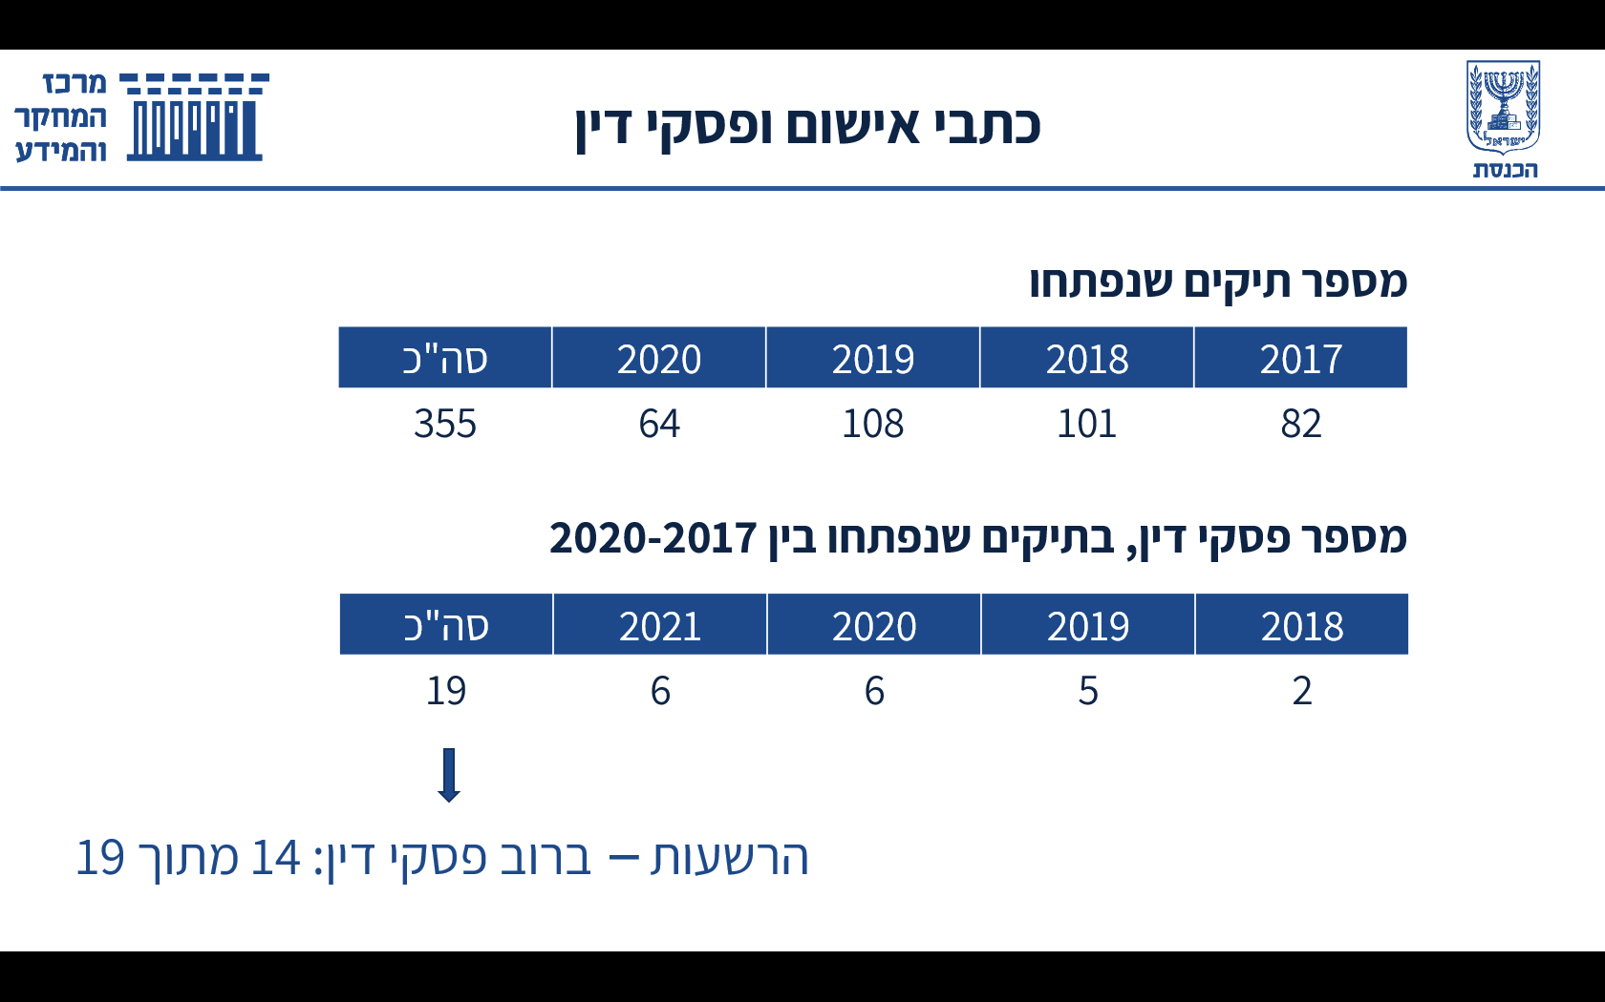

אלונה דניאל, מטה המאבק: "ב18.2 הוגשה תלונה למשטרת בת ים. היו הקלטות קשות. במשטרה אמרו להורים שחבל לחכות לצו, שהם יבקשו מהגן את המצלמות. ההורים ביקשו, ואלה לא ניתנו להם. המכשיר הגיע למשטרה שבור. ההורים ביקשו לנסות לשחזר, והמשטרה לא אפשרה. באשקלון ילד הגיע הביתה עם שטף דם על חצי פנים. התלונה הוגשה ב3.3. כעבור 43 יום התיק נסגר מחוסר ראיות. במעון לחינוך מיוחד בן שנתיים וחצי הדגים בבית כיצד מתעללים בו. עד היום לא הוצאו המצלמות מהגן לבדיקה. ב15.8 סייעת משתפת שבגן שלה יש אלימות קשה. מוגשת תלונה, ואז הגננת מגישה תלונה נגדית שאב תקף אותה. הגן ממשיך להתנהל כרגיל. יש לי אינספור דוגמאות. השנה שלחתי 200 מקליטים לגנים. אף אחד מהם לא חזר תקין, כלומר שהגננות והסייעות מתנהגות לילדים בצורה הולמת. אף אחד!!!" (מצ"ב סרטון ובו דניאל מדווחת לוועדה).
מיטל גרף, מדור נפגעי עבירה במשטרה: "אנו נחושים..." ח"כ אופיר כץ: "אתם לא נחושים. את לא יכולה להגיד שאתם נחושים אחרי מה ששמענו". יו"ר הוועדה, ח"כ מירב בן ארי: "נחישות במקרה זה פחות תכונה בולטת". מיטל גרף: "התיקים עליהם דווח פה חלק בשימוע לקראת כתב אישום וחלקם בפרקליטות לקראת כתב אישום". ח"כ אופיר כץ: "אלה תיקים שחשבתם לסגור".
מיטל גרף: "מ-2019 הטיפול בפעוטות עבר למדור נפגעי עבירה. יש קצינה אחראית שתפקידה בקרה והכשרת כוח אדם. הכשרה של מחלקי משפחה הסתיימה לפני חודשיים. אנו בעיצומו של הפנמת חוק המצלמות שהוא חוק חדש. כל לילה ללא שינה של אמא אנו רוצים לחקור ולהגיע לחקר האמת ולהעמיד לדין גננת או סייעת שאינה ראויה. צריך לעבור על כמות גדולה של צילומים וזה לוקח זמן".
יו"ר הוועדה ח"כ מירב בן ארי: "מצוקת כוח האדם במשטרה ידועה, אבל לא יהיה מצב שהורה יגיש תלונה ולמחרת נסגר התיק. אני אדאג שיהיה להורים איש קשר במשטרה. הדבר בנפשנו. אם צריך, יבואו אנשי משטרה לוועדה לתת הסברים. כל הכבוד לנשות מטה המאבק. אתן נכנסות לוואקום שהמדינה לא נמצאת בו".

רבקה קנריק, דוברת הוועדה

